Burger Buns aus Kartoffel-Briocheteig
Quelle: KMG/die-kartoffel.de (bei Verwendung bitte angeben)

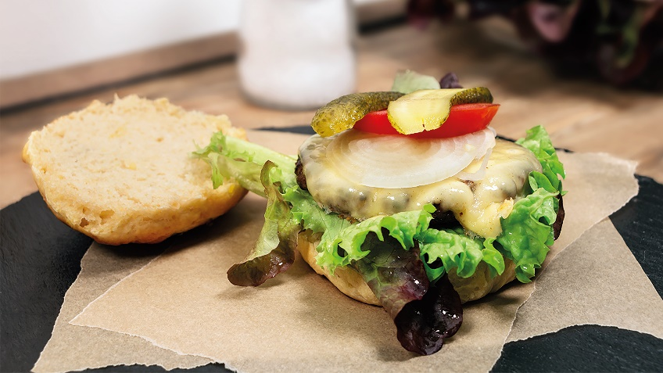
Zutaten:  300 g mehligkochende Kartoffeln  80 g Butter  350 g Mehl  70 g brauner Zucker  1 Würfel Hefe (42 g)  1 TL Salz | 1 Ei  1 Eigelb  1 Eiweiß  2 EL Milch  Leinsamen
Zubereitung:

Die Kartoffeln waschen, schälen und in einem kleinen Topf mit Salzwasser garkochen. Das Wasser abgießen und einen Teil des Kartoffelwassers in eine kleine Schüssel geben (um es ggf. später als Flüssigkeit für den Teig zu verwenden).

Die Kartoffeln pürieren und die Butter hinzugeben. Das Mehl, den Zucker, den Würfel Hefe (in kleinen Stücken) und das Kartoffelpüree in einer Schüssel zusammen mit dem ganzen Ei und dem Eiweiß zu einem glatten Teig verkneten. Anschließend mit einem Geschirrtuch abdecken und an einem warmen Ort ca. 15 Minuten gehen lassen.

Das Salz in etwas Kartoffelwasser auflösen und unterkneten. Falls dem Teig noch Flüssigkeit fehlt, nach und nach esslöffelweise noch etwas Kartoffelwasser beifügen.

Den abgedeckten Teig weitere 40 Minuten an einem warmen Ort gehen lassen.

Den Ofen auf 220 °C Umluft vorheizen und ein Backblech mit Backpapier auslegen.

Aus dem Teig neun gleich große und gleich schwere Teigbällchen formen. Am einfachsten geht das mit einer Küchenwage. Die Teigrohlinge auf dem Backblech auslegen und mit einem Geschirrtuch oder etwas Frischhaltefolie abdecken. Die Brötchen weitere 30 Minuten gehen lassen.

Das Eigelb mit den 2 EL Milch in einer kleinen Schüssel verrühren und die Burger Buns mit der Eigelb-Milch-Mischung bepinseln sowie mit den Leinsamen bestreuen.

Die Burger-Brötchen im Ofen auf mittlerer Schiene ca. 35 Minuten backen bis sie goldbraun sind. Nach 15 Minuten das Backblech umdrehen, damit die Burger Buns gleichmäßig braun werden.

Die Brötchen aus dem Ofen nehmen und etwas abkühlen lassen. Dann längs mittig durchschneiden und mit Burger-Zutaten nach Wahl belegen.

Das Rezept gibt es online unter folgendem Link: https://www.die-kartoffel.de/suche/rezepte/hamburgerbroetchen-aus-kartoffel-briochteig

Weitere tolle Rezepte sowie Informationen und Tipps rund um die Kartoffel gibt es zudem unter www.die-kartoffel.de.

Über die KMG
Die Kartoffel-Marketing GmbH (KMG) wurde 2014 gegründet. Sie versteht sich als „Bündnis der Kartoffelprofis“ und repräsentiert die deutschen Speisekartoffelproduzenten und die Kartoffelhändler. Ihr Ziel ist es, die Verbraucher in Deutschland über die Vielseitigkeit und den hohen Wert der Kartoffel zu informieren. Zur KMG gehören der Deutsche Kartoffelhandelsverband e. V., die Bundesvereinigung Erzeugergemeinschaften Kartoffeln und der Verein Landvolk Niedersachsen – Landesbauernverband e. V. Projekte der KMG werden von der Landwirtschaftlichen Rentenbank unterstützt.

Experten-Interviews:
Wir arbeiten mit zahlreichen Experten aus dem Kartoffelanbau und aus der Kartoffelproduktion zusammen,
die Ihnen für Interviews zur Verfügung stehen. Bitte wenden Sie sich gerne an uns.

Pressekontakt:
agentur05 GmbH | Christina Fischer
E-Mail: fischer@agentur05.de
Tel.: 0221 925454-816 gefördert von der Sachsenring 81 | 50677 Köln Landwirtschaftlichen Rentenbank

